آسیب‌های اجتماعی در اسپانیا
مرکز پژوهش‌های جامعه‌شناسی اسپانیا (Centro de Investigaciones Sociológicos)¹ که مطالعه و تحلیل پدیده‌های اجتماعی را در این کشور بر عهده دارد، فهرستی از مسائل اجتماعی در جامعة امروز اسپانیا ارائه داده‌است. این فهرست هر ماه در وب‌سایت رسمی این مرکز به‌روز می‌شود و داده‌های مربوط به آن ماه در دسترس است. این کار ۱۵ سال است که انجام می‌شود. بدین ترتیب، میزان اهمیت مشکلات اجتماعی از نظر شهروندان این کشور، هم به صورت کلان و در یک بازۀ زمانی چندین‌ساله و هم به صورت نقطه‌ای و به تفکیک هر ماه قابل ملاحظه است. اساس گزارشی که می‌خوانید، بر همین مطالعه استوار است.
1. فهرست مرکز پژوهش‌های جامعه‌شناسی اسپانیا از مسائل امروز این جامعه
جدول 1 تصویری از مهم‌ترین مسائل و چالش‌های کشور اسپانیا را در حال حاضر ارائه می‌دهد؛ به عبارتی، با توجه به ویژگی‌ها و بحران‌های سیاسی و اقتصادی حال حاضر اسپانیا توجه عمومی به این مسائل بیشتر است. حال می‌کوشیم از میان این فهرست بلند، مواردی را که با تعریف آسیب‌های اجتماعی همخوانی بیشتری دارد و به عنوان یک مسئلة اجتماعی می‌تواند به شکلی مستقل بررسی شود، در جدول دیگری بیاوریم. برای محدود (فیلتر) کردن جدول اول، ابتدا مواردی را که مستقیماً به آسیب‌های اجتماعی ارتباطی ندارند (مثل موضوعات سیاسی و اقتصادی)، حذف می‌کنیم. در مرحلة دوم، مواردی حذف می‌شوند که نتیجة مستقیم مشکلات اجتماعی نیستند. سپس آن‌ها را بر اساس میزان اهمیتی که در جدول اول آمده‌است، مرتب می‌کنیم. نتیجه را در جدول 2 خواهید دید:
جدول 1: آسیب‌های اجتماعی جامعة اسپانیا و میزان اهمیت آن از نظر شهروندان
(بر اساس فهرست مرکز پژوهش‌های جامعه‌شناسی اسپانیا)
ردیف | آسیب اجتماعی | میزان اهمیت | ردیف | آسیب اجتماعی | میزان اهمیت
۱ | بی‌کاری | ۶۶.۲ | ۲۳ | کارآمدی خدمات عمومی | ۰.۲
۲ | مواد مخدر | ۰.۳ | ۲۴ | ملی‌گرایی | ۱.۴
۳ | ناامنی شهروندان | ۲.۲ | ۲۵ | مسائل مربوط به زنان | ۰.۱
۴ | زیرساخت‌ها | ۰.۱ | ۲۶ | تروریسم بین‌المللی | ۳.۷
۵ | سلامت | ۸.۳ | ۲۷ | نگرانی‌ها و موقعیت‌های شخصی شهروندان | ۰
۶ | مسکن | ۱.۵ | ۲۸ | بیانیة استقلال (ایالت‌های خودمختار) | ۰.۳
۷ | مسائل اقتصادی | ۲۱.۹ | ۲۹ | اصلاحات قوانین کار و کارگران | ۰.۱
۸ | مسائل مسائل مربوط به کیفیت اشتغال | ۵.۹ | ۳۰ | خصوصی‌سازی | ۰.۸
۹ | مشکلات کشاورزی، دامداری و ماهیگیری | ۰.۲ | ۳۱ | بانک‌ها | ۰.۵
۱۰ | فساد مالی | ۲۸.۳ | ۳۲ | افزایش مالیات بر ارزش افزوده | ۰.۷
۱۱ | مسائل مربوط به بازنشستگی | ۳.۱ | ۳۳ | تخلیه و ضبط خانه‌های وام‌دار | ۰.۳
۱۲ | سیاست‌مداران (در حالت کلّی)، احزاب سیاسی و سیاست | ۲۷.۵ | ۳۴ | تقلب مالیاتی | ۰.۲
۱۳ | نهاد قضایی و ادارة آن | ۱.۲ | ۳۵ | وام‌های مسکن | ۰
۱۴ | مسائل اجتماعی | ۷.۸ | ۳۶ | پادشاهی | ۰.۴
۱۵ | نژادپرستی | ۰.۱ | ۳۷ | افزایش تعرفه‌های مصرف انرژی | ۰
۱۶ | مهاجرت و مهاجران (به معنای گریز از وضع قبلی به جای جدید) | ۲.۸ | ۳۸ | پناه‌جویان | ۰.۱
۱۷ | خشونت علیه زنان | ۰.۸ | ۳۹ | استقلال کاتالونیا | ۲۹.۰
۱۸ | مسائل مربوط به جوانان و جوانی | ۱.۹ | ۴۰ | بی‌ثباتی وضعیت سیاسی | ۵.۷
۱۹ | بحران ارزش‌ها | ۱.۸ | ۴۱ | مهاجرت (به معنای تحصیل یا کار) | ۰.۳
۲۰ | آموزش | ۵.۳ | ۴۲ | مسائل مربوط به خودمختاری ایالت‌ها | ۰.۳
۲۱ | مشکلات محیط زیستی | ۰.۵ | ۴۳ | سرمایه‌گذاری کافی نکردن در صنایع و بخش تحقیق و توسعه | ۰.۲
۲۲ | دولت و احزاب سیاسی و سیاست‌مداران (به صورت خاص و موردی) | ۵.۳
مورد اول، یعنی بی‌کاری اگرچه شاخصی اقتصادی است، اما در جدول حفظ شده تا بر میزان اهمیت آن در جامعة امروز اسپانیا تأکید شود (این مورد با اختلاف بسیار زیادی از مشکلات دیگر در نظرسنجی‌ها در صدر قرار گرفته‌است).
جدول 2: آسیب‌های اجتماعی و میزان اهمیت آن‌ها
ردیف | مشکلات، مسائل و آسیب‌های اجتماعی | میزان اهمیت
۱ | بی‌کاری | ۶۶.۲
۲ | مواد مخدر | ۰.۳
۳ | ناامنی شهروندان | ۲.۲
۴ | نژادپرستی | ۰.۱
۵ | مهاجرت و مهاجران (به معنای گریز از وضع قبلی به جای جدید) | ۲.۸
۶ | خشونت علیه زنان | ۰.۸
۷ | مسائل مربوط به جوانان و جوانی | ۱.۹
۸ | بحران ارزش‌ها | ۱.۸
۹ | آموزش | ۵.۳
۱۰ | مسائل مربوط به زنان | ۰.۱
۱۱ | پناه‌جویان | ۰.۱
۱۲ | مهاجرت (به معنای تحصیل یا کار) | ۰.۳
2. مراکز و مؤسسات مسئول در اسپانیا
در اسپانیا نیز مانند بسیاری از کشورهای دیگر، چرخة رصد و پایش مسائل اجتماعی شامل دو سطح نظری و اجرایی است. در سطح اول، دو نهاد آکادمی (دانشگاه) و رسانه حضور دارند و در سطح دوم، سازمان‌های مردم‌نهاد (NGO) و دولت فعالیت می‌کنند:

سطح نظری



رسانه‌ها
آکادمی و دانشگاه




سمن‌ها
NGO
دولت

سطح اجرایی
❍ رسانه: رسانه‌های اسپانیایی به صورت گسترده‌ای به موضوعات مربوط به مسائل اجتماعی و آسیب‌های ناشی از آن می‌پردازند. تقریباً روزی نیست که در روزنامه‌های این کشور گزارش یا تحلیلی از این مسائل منتشر نشود. از تبعیض و نژادپرستی گرفته تا اعتیاد، بی‌کاری و مسائل مربوط به جوانان. در اینجا، به عنوان مثال فقط به یک گزارش اشاره می‌کنیم که در روزنامة «آل پاییس»² منتشر شده‌است. این گزارش به آسیبی که مسائل اقتصادی بر کودکان و نوجوانان وارد می‌کند، اشاره می‌کند و نگران است که این فقر ساختاری در جامعة امروز اسپانیا، با منتقل شدن به کودکان خانواده‌های آسیب‌دیده، بحران اجتماعی را پیچیده‌تر کند. طبق آمار اشاره‌شده در این گزارش از میان ۱۳ میلیون اسپانیایی دچار فقر و آسیب اجتماعی، %۳۲ کمتر از ۱۶ سال دارند و این می‌تواند آیندة جامعه را به چالش بکشد. یک مثال دیگر گزارشی است که در نشریۀ دیجیتال «فوروم لیبرتاس»³ منتشر شده‌است و در آن به هشت خطری که امروزه جوانان اسپانیا را تهدید می‌کند، اشاره شده‌است. این هشت خطر عبارتند از: بی‌کاری، بی‌انگیزگی، شکست تحصیلی، مشاغل غیرمرتبط با تخصص، سبک زندگی (مصرف مشروبات الکلی، زندگی شبانه، روابط جنسی متنوع و...)، بدهی بانکی و وام، محیط زیست از مهم‌ترین مسائل جامعة جوان اسپانیاست.
❍ آکادمی و دانشگاه: به واسطة وجود آمار و اطلاعات با جزئیات زیاد و به‌روزشونده، گروه‌های تحقیقی و پژوهشی، چه در دانشگاه‌ها و چه در مراکز مطالعاتی این کشور، پژوهش‌های مختلفی را در سال‌های اخیر دربارة مسائل اجتماعی کشور انجام داده‌اند. تعداد پایان‌نامه‌های دانشگاهی و یا حتّی رشته‌های فوق‌لیسانس مختص این مسائل به نحو چشمگیری پس از بحران اقتصادی در این کشور افزایش یافته‌است. یکی از مراکز مهم مطالعة آسیب‌ها و مسائل اجتماعی، مرکز پژوهش‌های جامعه‌شناسی⁴ (CIS) است. در فهرست پژوهش‌های انجام‌شده در این مرکز که هر ماه هم به‌روز می‌شود، عنوان‌هایی چون «رفتارهای جامعه در قبال تغییر مذهب»، «رفتارهای جامعه در قبال مهاجران» و «وضعیت اجتماعی و فرهنگی جوانان حاشیه‌نشین اسپانیا» را می‌توان مشاهده کرد. مرکز مطالعاتی دیگری که در زمینة پژوهش و مطالعة آسیب‌های اجتماعی بسیار فعال است، مرکز «مدیران اجتماعی» (Directores sociales) است. این مرکز به صورت تخصصی میزان توسعة خدمات اجتماعی در اسپانیا را رصد و هر سال آن را گزارش می‌کند. این رصد سالانه همراه با آمار و ارقام و تحلیل‌های تخصصی است که تصویر روشن‌تری از وضعیت جامعة اسپانیا در پیش چشم متخصصان قرار می‌دهد. در نهایت، باید از اقبال فضای دانشگاهی و آکادمیک نسبت به مسائل اجتماعی جامعة امروز اسپانیا نیز سخن گفت. یک نمونه از این اقبال را می‌توان در دانشگاه مجازی UNED دید؛ جایی که بیش از ۱۸ برنامة دکتری ارائه می‌شود و یکی از این برنامه‌ها اساساً به موضوع آسیب‌های اجتماعی مربوط می‌شود⁵.
❍ سمن‌ها (NGO): بخش عمده‌ای از مسئولیت اجرایی طرح‌های توسعة خدمات اجتماعی و بهسازی جامعه از سوی سازمان‌های مردم‌نهاد و فعالیت‌های داوطلبانة اعضای این سازمان‌ها انجام می‌شود. تعداد این سازمان‌ها که در حوزة آسیب‌های اجتماعی فعال هستند، زیاد است، اما در اینجا به سه مورد اشاره می‌کنیم:
1ـ کنفدراسیون سلامت روان اسپانیا⁶ (Confederación Salud Mental España)، سمن بزرگی است که بیش از ۳۰۰ مرکز در استان‌های مختلف اسپانیا دارد و بیش از ۴۷ هزار عضو در برنامه‌های آن فعالیت می‌کنند. هدف اصلی این سمن، کمک رساندن به افراد آسیب‌دیده و تقویت نگاه مثبت به جامعه در میان شهروندان است. در صفحة اینترنتی این سمن، می‌توان به فعالیت‌های مختلف آن در قالب طرح‌های اجتماعی، انتشار اسناد و مطالعات مختلف دسترسی داشت. این مرکز در سال ۱۹۸۳ میلادی تأسیس شد و تا امروز در نقاط مختلف کشور اسپانیا فعال است.
2ـ دومین سمن، بنیاد ایرس⁷ (Fundación IRES)، از با سابقه‌ترین مراکز خصوصی فعال در زمینة آسیب‌های اجتماعی است که در سال ۱۹۶۹ میلادی تأسیس شد. این بنیاد مأموریت خود را فعالیت اجتماعی مؤثر از طریق اعضای داوطلب تعریف کرده‌است. این فعالیت‌های اجتماعی نتیجة نگاه نظری و کارشناسی برآمده از مطالعات اجتماعی است. یافتن الگو‌های کارآمد برای فعالیت و کمک به آسیب‌دیدگان اجتماعی و پیش بردن پویش‌هایی برای حساس کردن و روشنگری در جامعه نسبت به این آسیب‌ها از اهداف بنیاد ایرس است. چهار محور اصلی فعالیت‌های این بنیاد عبارتند از:
ـ مشارکت اجتماعی
ـ خشونت‌ها و تبعیض‌های جنسیتی
ـ کودکان، جوانان و خانواده
ـ فعالیت اصلاحی در نظام قضایی.
3ـ سومین مرکز با نام «موندو خوستو»⁸ (Mundo Justo) مأموریت خود را بر مبنای انجام کمک‌ها و حمایت‌های اجتماعی نسبت به آسیب‌دیدگان جامعة اسپانیا قرار داده‌است. در این فعالیت‌ها که بر نیازهای اساسی آسیب‌دیدگان اجتماعی تمرکز دارد، خانواده‌های آسیب‌دیده شناسایی و حمایت می‌شوند. در طول این حمایت و توانمندسازی، این مرکز خدمات رایگان روانکاوی و روان‌شناسی نیز به افراد ارائه می‌دهد.
❍ دولت: دولت متولی اصلی اجرای تمام سیاست‌های کلان اجتماعی است. در اسپانیا، به دلیل بحران اقتصادی که به‌ویژه از سال ۲۰۱۳ میلادی به مسئلة اصلی و بنیادی جامعه تبدیل شد، دولت (که از آن زمان تا سال گذشته در اختیار حزب راست مردم به رهبری «ماریانو راخوی» بوده‌است و حدود یک سال است که رویکردی سوسیالیستی دارد،) برنامه‌ای را در دستور کار خود قرار داد که هدف آن از بین بردن شکاف‌های اجتماعی و کاهش فقر بود. این برنامه آن گونه که در رسانه‌ها بازتاب پیدا کرده‌است، مشتمل بر بودجه‌ای ۱۳۶ هزار میلیون یورویی بود که سه محور را در بر می‌گیرد:
1ـ راهکارهایی برای افزایش اشتغال (که در آن، مثلاً افراد با ارائة سابقه و تجارب حرفه‌ای خود در یک سیستم جامع ثبت می‌شوند).
2ـ پرداخت وام‌هایی با شرایط خاص به افرادی که آسیب‌های بیشتری دیده‌اند.
3ـ ارائة خدمات اساسی به قشر محروم (آموزش، بهداشت، خدمات اجتماعی و...).
مهم‌ترین بخش دولتی که وظیفة اجرای برنامه‌ها و مقابله با آسیب‌های اجتماعی را دارد، وزارت بهداشت، خدمات اجتماعی و برابری است. در ادامة گزارش، پس از معرفی مراکزی که در موضوع آسیب‌های اجتماعی مسئولیت دارند، به برنامه‌ها و طرح‌هایی می‌پردازیم که این وزارتخانه در دستور کار خود قرار داده‌است.
3. تمهیدات و اقدامات وزارت بهداشت، خدمات اجتماعی و برابری
در زمینة آسیب‌های اجتماعی،‌ این بخش از دولت مهم‌ترین مسائل را که اولویت بالاتری داشته‌اند، انتخاب کرده‌است و برای هر کدام از آن‌ها اقدامات و برنامه‌هایی تدارک دیده‌است.
3ـ1. خشونت علیه زنان و کودکان
در وب‌سایتی که بخش دولتی به طور خاص برای اطلاع‌رسانی در این زمینه تدارک دیده‌است¹⁰ (با عنوان «برای جامعه‌ای رها از خشونت جنسیتی»)، مجموعه‌ای از مطالعات و پژوهش‌ها، آمارهای مربوط، خبرها و اطلاع‌رسانی‌ها آمده‌است. بخش‌های اصلی این صفحه که حاوی اطلاعات و راهنمایی هستند، عبارتند از: اطلاع‌رسانی به زنان و آسیب‌های محیطی (چگونه آزار و خشونت را بشناسیم و دربارة آن چه کار کنیم)، حساس کردن جامعة امروزی دربارة این معضل اجتماعی، بخش نخبگان و کارشناسان، بخش آمارها، نظرسنجی‌ها و مطالعات و سرانجام، مرور انواع دیگر آزار و خشونت علیه زنان.
همچنین، در این صفحه، تلفن اضطراری ۰۱۶ برای گزارش خشونت علیه زنان معرفی شده‌است تا در صورت تماس، مقامات انتظامی و قضایی به آن رسیدگی کنند، اپلیکیشن موبایل با نام LIBRES با نصب روی گوشی تلفن همراه، هم حاوی اطلاعات و دستورالعمل‌ها برای زنان تحت آزار است و هم امکان گزارش دادن را برای ایشان فراهم می‌کند. دو لینک هم موجود است که یکی مربوط به بانک اطلاعاتی دربارة موارد آزار و خشونت علیه زنان، و دیگری صفحه‌ای از آمارهای موجود در این زمینه است.
3ـ2. وضعیت خشونت علیه زنان و خانواده در اسپانیا و اقدامات تازة اجتماعی برای مقابله با آن¹¹
یکی از ابزارهای اصلی مقابله با خشونت خانگی، فرم‌هایی است که از سال 2007 میلادی برای اعلام این گونه جرایم طراحی شده‌اند و تا امروز از سوی بیش از 5000 مأمور پلیس در صحنه و یا با گزارش مستقیم و غیرمستقیم افراد مورد خشونت پُر شده‌اند و باعث باز شدن پرونده‌های خشونت جنسیتی شده‌‌اند. از آن سال، آنچه «پیش‌نویس (پروتکل) مداخلة پلیس در هنگام بروز خطر خشونت علیه زنان» خوانده می‌شود، سه بار اصلاح شده‌است. چهارمین اصلاح که احتمالاً مهم‌ترین آن هم هست، این روزها در وزارت کشور آقای «فرناندو گرانده مارلاسکا» و در کارگروهی ویژه نهایی می‌شود. ملاحظة اصلی این گروه در اصلاح پیش‌نویس مذکور این است که دربارة کسی که از خشونت و زور استفاده می‌کند، علاوه بر مسئلة تکرار جُرم، باید احتمال جُرم دیگری را هم در نظر گرفت که آن، اقدام به قتل است. «آنتونیو آندرس پوئیو»، استاد دانشگاه بارسلونا و یکی از اعضای تیم بازبینی می‌گوید: «مسئله این نیست که ابزار مذکور قادر به پیشگیری از وقوع قتل در موارد آزار و خشونت نیست، بلکه مسئله این است که این پیش‌‌نویس اساساً برای ارزیابی موارد قتل طراحی نشده‌، چون پرونده‌های قتل را تحلیل نکرده‌است. البته تا امروز قتل زنان را بر اثر خشونت، نتیجة به‌اصطلاح تشدید خشونت می‌دانستند، اما واقعیت به ما نشان داده که اینگونه نیست و پرونده‌های قتل زیادی هستند که در آن‌ها سابقة خشونت خانگی وجود ندارد».
در سال جاری، تا امروز 38 زن به دست شوهران و یا همسران سابق خود کشته شده‌اند (تعداد کُل 962 مورد قتل از سال 2003 میلادی است؛ یعنی از وقتی که شمارش آغاز شده‌‌است) و سه کودک هم در حین اقدام به انتقام‌گیری پدرانشان از مادران کشته شده‌اند (که این تعداد از سال 2007 تا امروز، 27 نفر بوده‌است).
برای گزارش خشونت به مقامات اجتماعی مربوط، سیستمی در اسپانیا طراحی شده‌است به نام «VioGen» که از سال 2007 میلادی به راه افتاده‌است. قربانیان خشونت جنسیتی می‌توانند در این سیستم آنلاین یا به صورت تلفنی وضعیت خود را گزارش دهند تا پلیس بر این اساس اقدام کند. از هنگام راه‌اندازی این سیستم تا امروز، بیش از 500 هزار گزارش در این سیستم ثبت شده‌است.
مطابق اعلام گروه مذکور که در حال نهایی کردن پیش‌نویس سند جدید هستند، فرم‌های تازه‌ای نیز در حال طراحی است تا جایگزین فرم‌های فعلی در سیستم پلیس شود. در این فرم‌های جدید که مأموران پس از مصاحبه با آسیب‌دیدگان پُر خواهند کرد، 69 عامل مختلف ذکر شده‌است. به این ترتیب، ارزیابی دقیقی از میزان خطر برای بررسی‌کنندگان به دست می‌آید. در مرحلة اول، پلیس بر اساس 32 عامل، سطح خشونت و ابعاد آن را مشخص می‌کند که عبارتند از: شدت خشونتی که بر قربانی اعمال شده‌است (6 عامل)، عوامل خطر و خشونت مرتبط با متجاوز (16 عامل)، میزان آسیب‌پذیری قربانی (7 عامل) و شرایط سختگیرانه (3 عامل).
در صورت تشخیص پلیس از سطح خشونت انجام‌شده، فرم دومی طراحی شده که شامل 37 عامل است تا به شکل عمیق‌تری واقعة رخ‌داده و سطح خشونت آن تشریح شود. از آنجا که این فرم‌ها تنها در صورتی کمک‌کننده خواهند بود که به‌درستی و با دقت به وسیلة مأموران پلیس پُر شوند، قرار است یک دورة آموزشی کوتاه برای همة مأموران پلیس اسپانیا که در این بخش خدمت می‌کنند، برگزار شود. همچنین، وزرات کشور در ماه اکتبر، گردهمایی بزرگی برای همة انجمن‌ها و مؤسساتی که در زمینة خشونت علیه زنان کار می‌کنند، ترتیب داده‌است تا این ابزار جدید را برای آن‌ها تشریح کند. خروجی فرم‌ها، علاوه بر کمک در زمینة ارائة خدمات به قربانیان خشونت خانگی، اطلاعات مفیدی را نیز برای مراکز پژوهش اجتماعی در اسپانیا فراهم می‌کند.
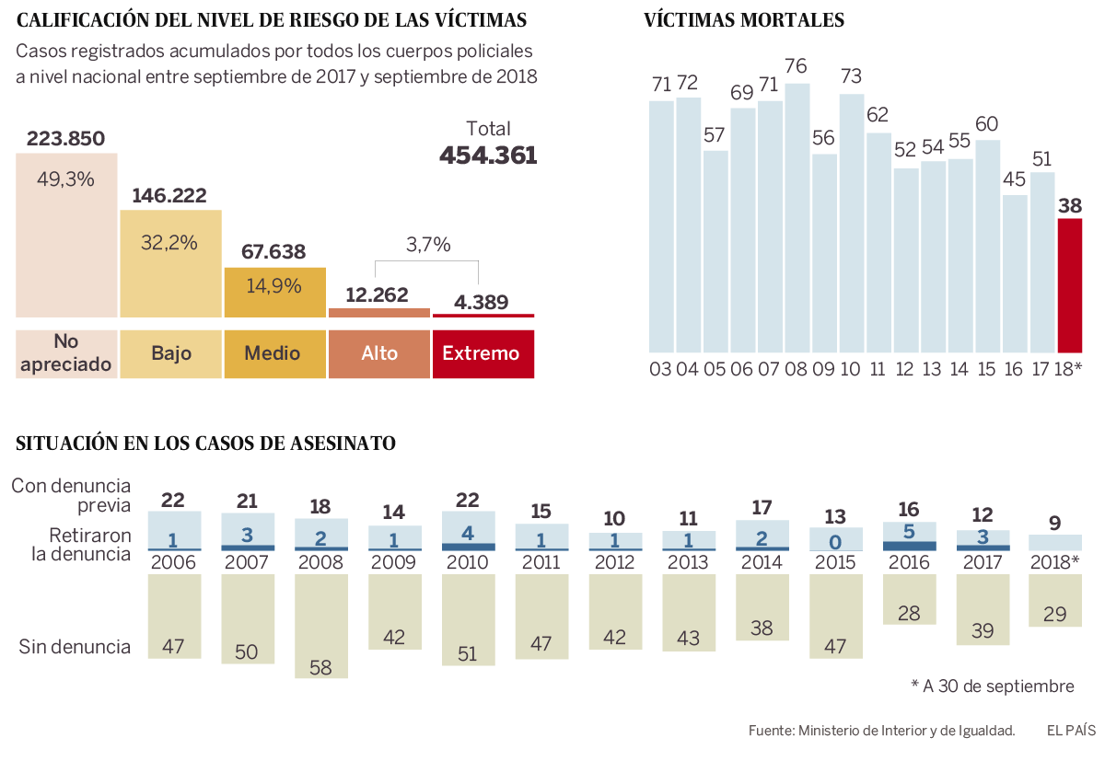
❍ توضیح نمودارها
* بالا، سمت چپ: تعداد خشونت‌های علیه زنان که به پلیس گزارش شده‌است (بین سپتامبر 2017 تا سپتامبر 2018 میلادی).
ـ ستون اول: آسیب‌های کلامی و روانی.
ـ ستون دوم: آسیب‌های فیزیکی سطحی.
ـ ستون سوم: آسیب متوسط.
ـ ستون چهارم: آسیب به میزان زیاد.
ـ ستون پنجم: خطر جانی.
* بالا، سمت راست: تعداد قربانیان خشونت علیه زنان که در سال‌های مختلف (از 2003 تا 2018 میلادی) کشته شده‌اند. همان گونه که دیده می‌شود، در سال 2018، تعداد قربانیان کاهش چشمگیری داشته‌است.
* پایین: وضعیت قربانیان کشته‌شده در سال‌های مختلف و به تفکیک پرونده‌هایی که قاتل جرم را اعلام کرده یا نکرده‌است و پلیس بعداً او را دستگیر نموده‌است.
3ـ3. برابری فرصت‌ها
این بخش برای مقابله با تبعیض‌های اجتماعی طراحی شده‌است. تبعیض‌ها یکی از مشکلات امروز جامعة اسپانیا هستند؛ چراکه میزان مهاجرت از کشورهای مختلف، به‌ویژه دیگر کشورهای اسپانیایی‌زبان به آن بسیار بالا بوده‌است. در این بخش، دولت علاوه بر آموزش مفاهیم اصلی (تبعیض چیست و برای مقابله با آن چه باید کرد؟) و نیز آگاهی‌بخشی و حساس کردن جامعه، در عمل نیز اقدامات اجرایی را به شورایی به نام شورای «نه به تبعیض» سپرده‌است¹². وظایف این شورا شامل موارد زیر است:
ـ حمایت و توجه به قربانیان تبعیض‌های نژادی و قومی؛ چه مستقیم و چه غیرمستقیم از زمان اعلام شکایت آن‌ها.
ـ تهیه، تحلیل و مطالعه با مرکزیت مسئلة تبعیض و ارائة گزارش‌های بی‌طرفانه.
ـ تلاش برای حذف تبعیض‌های نژادی و قومی علیه افراد، با ارتقای روش‌های رفتاری جامعه از طریق آموزش.
همچنین، در این بخش مؤسسه‌ای با نام «مؤسسة زنان و برابری فرصت‌ها» فعال است که به صورت متمرکز بر بخش دیگری از تبعیض‌های اجتماعی اسپانیا، یعنی تبعیض‌های جنسیتی می‌پردازد.
3ـ4. خانواده، کودکان و برنامه‌های اجتماعی
این بخش از دولت موظف است آسیب‌های اجتماعی مربوط به خانواده‌ها را رصد کند. در بخش خانواده، دولت مشخصاً هر دو سال برنامه‌ای جامع را پیگیری می‌کند که در وب‌سایت دولت به این برنامه‌ها می‌توان دست یافت¹³. همچنین، برنامه‌هایی برای کودکان و دوران کودکی و نیز مقابله با آسیب‌های مربوط به آن، ذیل برنامه‌های اجرایی دولت و در صفحة مربوط به آن ارائه شده‌است¹⁴؛ جایی که به عنوان مثال، می‌توانیم فعالیت‌های مؤسسه‌ای را با عنوان «دیده‌بان کودکان» ببینیم و قوانین دولتی مربوط به آن را پیگیری کنیم. جز این‌ها، بحث مشارکت اجتماعی خانواده‌ها به عنوان راهبرد مهم مقابله با آسیب‌های اجتماعی، سرفصلی را به خود اختصاص داده‌است. یک بخش دیگر هم به مسائل و آسیب‌های مربوط به اقلیت کولی ساکن اسپانیا اختصاص دارد (که عمدتاً در جنوب این کشور ساکن هستند)؛ بخشی که به نوعی با بخش مربوط به تبعیض‌ها در تعامل است.
3ـ5. طلاق، مواد مخدر و دیگر انواع اعتیاد
مطابق آمارهای رسمی ارائه‌شده از سوی مرکز ملّی آمار اسپانیا¹⁵، این کشور دومین کشور اتحادیة اروپا از نظر «نرخ طلاق» است. تقریباً در هر پنج دقیقه، یک طلاق در اسپانیا اتفاق می‌افتد. در سال 2016 میلادی، تعداد پرونده‌های طلاق به 96824 مورد رسید. طلاق در اسپانیا دو مسیر دارد: 1ـ جدایی توافقی با همسر. 2ـ اقامة دعوی و به جریان انداختن پروندة شکایت (که از این نظر، با کشور ما مشابهت دارد). در سال 2016 میلادی، حدود 74 هزار مورد طلاق از مسیر اول و 22 هزار پرونده از مسیر دوم به جریان افتادند.
مطابق آمار، دوام زندگی مشترک در اسپانیا به طور متوسط 3/16 سال است. بیش از %31 متارکه‌ها پس از گذشت 20 سال از ازدواج رخ می‌دهند و %22 نیز با گذشت پنج تا نُه سال اتفاق می‌افتد. دلایل طلاق در جامعة اسپانیا عبارتند از: خیانت، نبودِ برقراری ارتباط مناسب بین زوجین، حسادت، اختلال‌های شخصیتی و دخالت‌های خانوادگی در زندگی زوجین.
اسپانیا در فهرست دَه کشوری قرار دارد که بیشترین «مصرف الکل» را در جهان دارند. طبق آمار¹⁶، %75 مردان و %58 زنان اسپانیا الکل مصرف می‌کنند. در این زمینه، توجه به سه کشور دانمارک (%97 مردان و %95 زنان)، آلمان (%94 مردان و %90 زنان) و فرانسه (%93 مردان و %86 زنان) جالب توجه است. همچنین، در آخرین آمار منتشرشده، میانگین مرگ‌ومیر به واسطة مصرف الکل در جهان، 8/2 میلیون نفر است و این میزان در اسپانیا، 37 هزار نفر (25 هزار مرد و 12 هزار زن) اعلام شده‌است. در نمودار زیر نیز می‌توان میزان بیشترین مصرف الکل در یک روز را در میان کشورهای جهان مشاهده نمود (آمار سمت چپ دربارة مصرف مردان و آمار سمت راست، نشان‌دهندة مصرف زنان است).
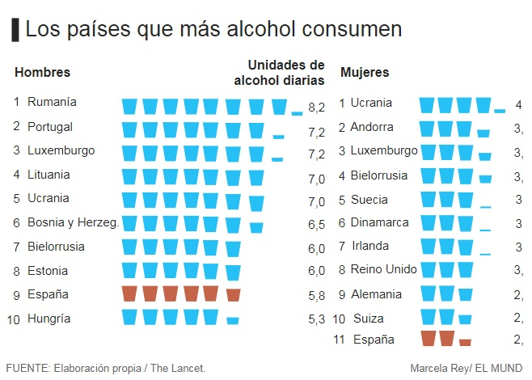
بهترین منبع دربارة وضعیت «اعتیاد به مواد مخدر» در اسپانیا، پژوهشی ملّی¹⁷ است که خلاصة آمار و ارقام و نیز نمای کلّی مصرف و درمان مواد مخدر در نمودار زیر درج شده‌است. به تفکیک ستون‌های این نمودار، موارد مربوط توضیح داده می‌شود. لازم به ذکر است که این اعداد و آمار همگی مربوط به گزارش تهیه‌شده در سال 2017 میلادی می‌باشد.
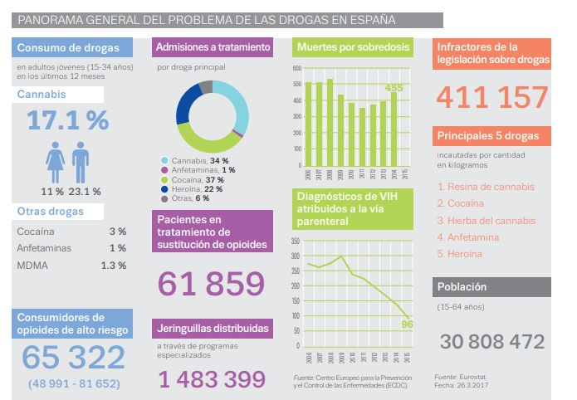
* ستون اول (آبی‌رنگ): میزان مصرف مواد در میان جوانان بین 15 تا 34 سال و در یک سال اخیر به این ترتیب گزارش شده‌است: بیشترین مصرف با %1/17 ماری‌جوانا بوده‌است. مواد بعدی به ترتیب عبارتند از: کوکائین، آمفتامین و قرص‌های اکس. همچنین، تعداد کلّ افرادی که اعتیاد شدید به مواد مخدر دارند، 65322 نفر برآورد شده‌است.
* ستون دوم (بنفش): میزان پذیرش افراد برای درمان، بر اساس نوع مادة مصرفی به این ترتیب بوده‌است: %34 ماری‌جوانا، %37 کوکائین، %22 هروئین، و %1 آمفتامین. تعداد افراد تحت درمان به روش تعویض نوع مادة مصرفی، 61859 نفر بوده‌است. همچنین، تعداد افرادی که مطابق برنامه‌های تخصصی بین آن‌ها سرنگ بهداشتی توزیع می‌شود، یک میلیون و 483 هزار و 399 نفر بوده‌است.
* ستون سوم (سبزرنگ): تعداد مرگ‌ومیر بر اثر سوء‌مصرف مواد مخدر (اُوِردوز) به تفکیک از سال 2006 تا ابتدای سال 2016 میلادی اعلام شده‌است. در آخرین سال، تعداد مرگ افراد، 455 نفر بوده‌است. همچنین، تعداد افرادی که با استفاده از سرنگ آلوده به ویروس HIV مبتلا شده‌اند، در همین بازة دَه‌ساله نمایش داده شده که روندی نزولی داشته‌است.
* ستون چهارم (خاکستری): تعداد افرادی که از قوانین مربوط در زمینة مواد مخدر سرپیچی کرده‌اند و در توزیع آن مشارکت داشته‌اند و سرانجام، دستگیر شده‌اند، 411 هزار و 157 نفر بوده‌است. ضمناً 5 مادة مخدر اصلی که بیشترین دسترسی به آن‌ها وجود دارد، عبارتند از: حشیش، کوکائین، علف، آمفتامین و هروئین.
این بخش یکی از فعال‌ترین بخش‌های دولتی در حوزة آسیب‌های اجتماعی است. محور اصلی فعالیت، سندی است با نام «برنامة ملّی مقابله با مواد مخدر» که ابعاد و اجزای مختلفی دارد. مشروح این سند و دیگر اسناد مرتبط با آن را می‌توان در صفحة اینترنتی مربوط به آن¹⁸ مشاهده کرد. خلاصة این برنامه شامل بخش‌های زیر است:
ـ تعریف مفاهیم اصلی، مأموریت و چشم‌انداز.
ـ شرح راهبرد ملّی کشور در برابر مواد مخدر.
ـ برنامة عملی در برابر معضل مواد مخدر.
ـ نهادهای مربوط؛ مثل: کنفرانس بینابخشی (بخش دولتی و خصوصی) و کمیسیون ایالت‌های خودمختار در این حوزه.
ـ برنامه‌های ایالت‌های خودمختار در برابر مواد مخدر.
ـ مؤسسات مربوط به بخش سوم (el tercer sector) که در برنامة جامع همکاری دارند.
ـ گزارش‌های سالانه مربوط به اجرای برنامة جامع.
ـ بانک اطلاعاتی مربوط به این آسیب اجتماعی.
ـ قوانین و مقرارات موجود در نظام اداری و قضایی اسپانیا در برابر مواد مخدر.
همچنین، در این بخش می‌توان به گزارش‌های مربوط به فعالیت سمن‌ها، مطالعات و پژوهش‌های دانشگاهی، نظرات و توصیه‌های کارشناسان و متخصصان به شهروندان در حوزة آموزش و نیز پیگیری اسناد و اطلاعات بسیار دیگر دسترسی داشت.
❍ جوانان: دولت اسپانیا اگرچه به دنبال برنامه‌ای برای دورة جوانی نبوده‌است و نیست (از این نظر، مسائل مربوط به جوانی معضل به حساب نیامده‌اند)، اما بخش بزرگی از وزارت بهداشت و خدمات اجتماعی به رصد و حمایت از این قشر جامعه اختصاص دارد. آسیب‌هایی نظیر بی‌کاری، مواد مخدر و بحران ارزش‌ها به طور مشخص متوجه همین قشر جامعه‌ هستند. به همین دلیل است که فعالیت عمدة دولت در زمینة آموزش، سرگرمی و توانمندسازی در بخش مربوط به جوانان¹⁹ است. بورس‌های پژوهشی برای جوانان، کارگاه‌های آموزشی، مسابقات گوناگون و رقابت‌های فرهنگی و هنری سرفصل اصلی فعالیت‌های دولت در حوزة جوانان است. در وب‌سایت مورد نظر، تقویمی مربوط به حوزة جوانان قرار دارد که روزانه فعالیت‌های مربوط را اطلاع‌رسانی می‌کند. فقط به عنوان نمونه‌ای از فعالیت‌ها، دولت در بحث اوقات فراغت، برنامه‌ها و تمهیداتی برای آسان و ارزان کردن سفرهای درون اسپانیا و در اروپا به کار گرفته‌است؛ مانند: صدور کارت‌های تخفیف در هتل‌ها، کارت جوان برای استفاده از حمل و نقل عمومی در سراسر اروپا، استفاده از امکانات تفریحات زمستانی یا تابستانی و نیز پوشش اخبار فعالیت‌های دولت‌ها در ایالت‌های خودمختار اسپانیا.
پی‌نوشت‌ها:
1. http://www.cis.es
2. https://politica.elpais.com/politica/2017/11/28/actualidad/1511879050_297387.html
3. http://www.forumlibertas.com/los-ocho-grandes-problemas-que-amenazan-a-los-jovenes-espanoles/
4. http://www.cis.es/cis/opencm/ES/1_encuestas/OtrosEstudios/estudioscualitativos.jsp
5. http://portal.uned.es/portal/page?_pageid=93,50495531&_dad=portal&_schema=PORTAL&idtitulacion=9617
6. https://consaludmental.org/presentacion-confederacion-salud-mental/
7. http://fundacioires.org/es
8. http://www.mundojusto.org
9. http://www.violenciagenero.msssi.gob.es/
10. https://elpais.com/sociedad/2018/09/30/actualidad/1538331372_239297.html
11. http://www.igualdadynodiscriminacion.msssi.es/
12. https://www.msssi.gob.es/ssi/familiasInfancia/FAMILIAS/homefamilias.html
13. https://www.msssi.gob.es/ssi/familiasInfancia/Infancia/home.html
14. https://www.elconfidencial.com/alma-corazon-vida/2018-09-23/motivos-divorcios-espana-afecta-hijos_1618706/
15. https://www.thelancet.com/journals/lancet/article/PIIS0140-6736(18)31310-2/fulltext
16. https://www.thelancet.com/journals/lancet/article/PIIS0140-6736(18)31310-2/fulltext
17. http://publications.europa.eu/resource/cellar/a727fa89-57bd-11e7-a5ca-01aa75ed71a1.0002.03/DOC_1
18. http://www.pnsd.msssi.gob.es/pnsd/Introduccion/home.html
19. http://www.injuve.es/
حسین محمدی
سرپرست رایزنی فرهنگی جمهوری اسلامی ایران در اسپانیا

